Colegio Particular Subvencionado “Sao Paulo” Asignatura: Lenguaje y Comunicación
Placilla 333, Estación Central Profesor: Luis Pineda Martínez
Unidad Técnico Pedagógica Curso: 8º Básico

Unidad 2: “Literatura y Amor”
Lectura 18: “Grandes Poetas”

PARA UNA JOVEN AMIGA QUE INTENTÓ QUITARSE LA VIDA

Claudio Bertoni

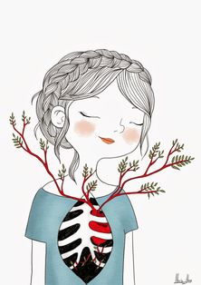
Me gustaría ser un nido si fueras un pajarito
me gustaría ser una bufanda si fueras un cuello y tuvieras frío
si fueras música yo sería un oído
si fueras agua yo sería un vaso
si fueras luz yo sería un ojo
si fueras pie yo sería un calcetín
si fueras el mar yo sería una playa
y si fueras todavía el mar yo sería un pez
y nadaría por ti
y si fueras el mar yo sería sal
y si yo fuera sal
tú serías una lechuga
una palta o al menos un huevo frito
y si tú fueras un huevo frito
yo sería un pedazo de pan
y si yo fuera un pedazo de pan
tú serías mantequilla o mermelada
y si tú fueras mermelada
yo sería el durazno de la mermelada
y si yo fuera un durazno
tú serías un árbol
y si tú fueras un árbol
yo sería tu savia y correría
por tus brazos como sangre
y si yo fuera sangre
viviría en tu corazón.

DESAPARICIÓN DE LA POBLACIÓN
SANTO TOMÁS, LA PINTANA.
Juan Carreño

Conocí a la Chica días antes
del fin del mundo.
Cristo había llegado hace tiempo
y vivía en la Santo Tomás.
Por esos días la gente andaba en la magia
aplaudiéndose la cabeza.
Éramos pura bulla.
Vimos los supermercados transformarse en perreras
y los carros de sopaipillas
en palomares.
Sólo alcanzaba para quedarnos escuchando árboles.
Por esos días ya estábamos todos tan
solos
que ni nos dimos cuenta
cuando de un sablazo
el cielo
se nos rajó. –

